Речевой материал для автоматизации [р] в предложениях, чистоговорках, коротких стихах.
Скажи правильно и найди соответствующую картинку.
Прочитайте предложения. Ребенок должен найти подходящую картинку и произнести предложение правильно.

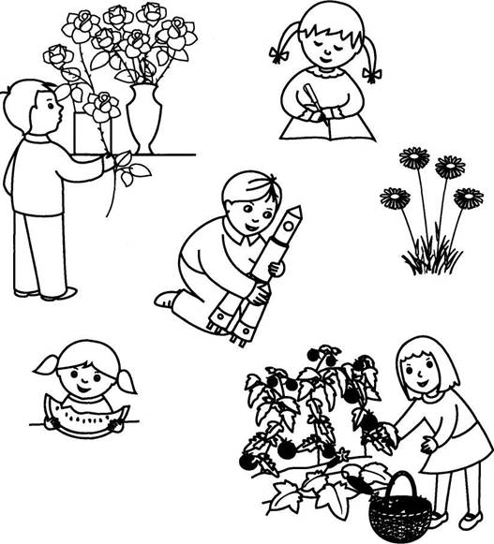
1. Рома покупает розы.  2. Рая пишет ручкой.  3. Ира играет с ракетой. | 4. Кира ест арбуз.  5. Ромашки растут в траве.  6. Маруся собирает урожай.

Прочитайте ребенку неверное предложение, чтобы он на слух постарался исправить ошибку. В случае возникновения затруднений ребенок может найти картинку и, опираясь на нее, исправить ошибку. Например: «дровами рубят топор», как сказать правильно?

1. Дровами рубят топор.  2. На радуге — небо.  3. Сахар грызет Иру.  4. Дорога едет по грузовику. | 5. Горшок растет в розе.  6. Градусник несет врача.  7. Крышка накрыта ведром.  8. Забор красит Рому.

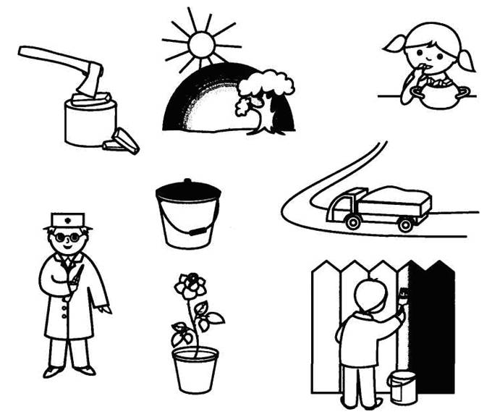

Давай украсим домик, сделаем его разноцветным. Но раскрашивать мы можем только части дома и двора со [р]. Найди эти части дома и двора, назови их. А теперь давай придумаем, какими красками мы будем раскрашивать дом. Посмотри, у тебя есть пустые ведра, раскрась ведра красками, в названии которых есть звук Р . Какие это краски?
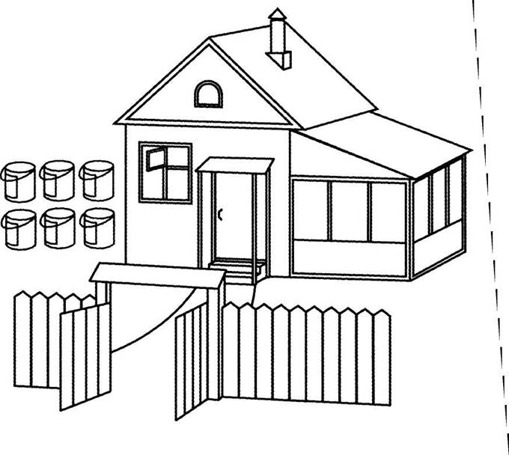
Помогите ребенку правильно назвать элементы рисунка. Вместе вспомните названия цветов со звуком Р. Ребенок раскрашивает ведра в эти цвета. Затем он произносит, что и каким цветом он раскрасит. Например: Я раскрашу трубу красной краской. Словарь: красный, оранжевый, розовый, серый, черный, изумрудный; труба, рама, крыша, ворота, забор, ручка на двери, порог, веранда, окно на чердак, дорожка к дому, форточка.

Прочитать чистоговорки:
Р — мотор в горах рычит. Р — нам эхо прокричит.  Р-р-р-р-р-р-р-р-р-р-р.  Вот высокая гора. Повторяет эхо — РА.  Ра-ра-ра-ра-ра-ра-ра.  Вижу чью-то я нору. Повторяет эхо — РУ.  Ру-ру-ру-ру-ру-ру-ру.  Тут оставлено перо, Говорит нам эхо — РО.  Ро-ро-ро-ро-ро-ро-ро.  Кто хозяин у норы? Эхо тоже спросит — РЫ?  Ры-ры-ры-ры-ры-ры-ры. | На базар пошел Макар.  Повторяем слоги — АР.  Ар-ар-ар-ар-ар-ар-ар.  Он купил себе топор.  Повторяем слоги — ОР.  Ор-ор-ор-ор-ор-ор-ор.  Для хозяйки — вкусный сыр.  Повторяем слоги — ЫР.  Ыр-ыр-ыр-ыр-ыр-ыр-ыр.  А ещё — восемь пёстрых кур.  Повторяем слоги — УР.  Ур-ур-ур-ур-ур-ур-ур.

Принесла в корзине Рая  Три румяных каравая.  Раздала всем поровну:  Двум грачам и ворону. | Скроил скворец сороконожке  Сороконожкины сапожки.  Сошьет скворец исправно в срок  Все сорок скроенных сапог. | Попросите у Трофима  Рассказать вам про налима.  Попросите у Петра  Рассказать про осетра.
Не торопясь, выделяя [Р], проговори каждую рифмовку. Соедини тексты с подходящими картинками. Затем повтори рифмовки в быстром темпе, но сохраняй правильность и чёткость произношения.
Под горой Арарат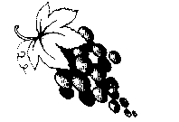
Растёт крупный виноград.
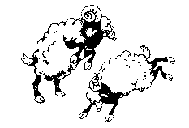
Утром рано два барана у ворот, у ворот, Охраняют два барана огород, огород.
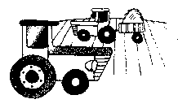
Трактора, трактора Едут по полю с утра.
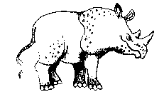
Носорог бодает рогом, Не дразните носорога.
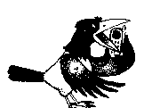

Просит Воробей Ворону вызвать Тигра к телефону.

Придумай слово в рифму и всё повтори. Не забывай произносить [р].
Загадки.
Не зверь, не птица, А нос, как спица.  Летит — кричит,  Сядет — молчит,  Кто его убивает,  Свою кровь проливает. (Комар.) | Маленький мальчишка в сером армячишке,  По дворам шныряет, Крохи подбирает,  По полям кочует — Зернышки ворует. (Воробей) | Рвать цветы легко и просто  Детям маленького роста,  Но тому, кто так высок,  Нелегко сорвать цветок!  (Жираф) С.Я. Маршак
Среди листьев изумрудных  Зреет много гроздьев чудных.  Они из ягод состоят,  И мы зовем их... (виноград).  ТА. Шорыгина | Стоят в поле сестрички —Желтый глаз, белые реснички.  (Ромашки) | Этот гриб красивый, Красный, но поверьте,  он — Опасный.  (Мухомор) ТА. Шорыгина

МАОУ Абатская СОШ №1
учитель-логопед: Егорова Полина Юрьевна

